- Mise en place de l’environnement VSCode sur mon pc (tuto manuel utilisateur) et prise en main du robot (topics, packages etc)
- Pour connecter le robot au réseau via Teltonika il faut edit la connexion et changer le BSSID (qui change à chaque fois), puis save and apply. Pour trouver le BSSID il faut refaire un scan et le copié coller.
Ils ont rajouté (Toscan et Timothee) les packages bunker_ros2, LIO-SAM, odyssey, pointcloud_to_laserscan, et slam_toolbox (bibliotheque ROS2 tres connue)
Configuration du robot :
J’utilise neofetch pour afficher de manière propre la config dans mon terminal (le docker n’est pas en 24.04 mais en 22.04) :
Commande : sudo apt install -y neofetch && neofetch
L'utilitaire Neofetch écrit en bash leur but principal est d'être utilisé dans les captures d'écran pour afficher aux autres utilisateurs le système d'exploitation ou la distribution Linux que vous utilisez, y compris le thème, les icônes, la configuration matérielle et plus encore.
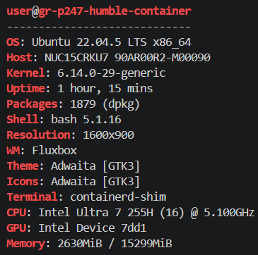

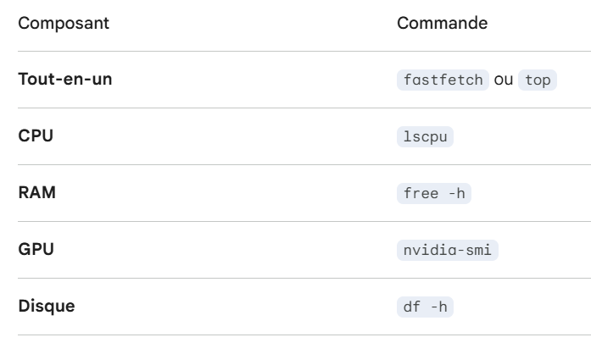
Le robot n’a pas de GPU mais utilise les graphiques intégrés du CPU Intel graphics.
Topics du robots :
Résumé :
- /camera/camera/depth/metadata et /camera/camera/color/metadata servent à avoir un string qui contient les données du json_data (calibration de la caméra) (valeurs constantes)

- /camera/camera/depth/image_rect_raw et /camera/camera/color/image_raw
Le (0.0) est en haut a gauche car x vers la droite, y en bas et z devant. Ce topic renvoie résolution de l’image, convention d’écriture des valeurs (big indian, nombre de bits, etc), et renvoie la matrice de profondeur ou de RGB. (refresh en continue)

- /camera/camera/depth/camera_info et /camera/camera/color/camera_info renvoie d, k, r, p, binning_x, binning_y, et le roi avec : x_offset, y_offset, height, width, do_rectify (refresh en continue) http://www.ros.org/wiki/image_pipeline/CameraInfo

- /camera/camera/extrinsics/depth_to_color renvoie les matrices de rotation et de translation (valeurs constante)

- /camera/camera/extrinsics/depth_to_color
  - Type: realsense2_camera_msgs/msg/Extrinsics
  - # Cross-stream extrinsics: encodes the topology describing how the different devices are oriented
float64[9] rotation # Column - major 3x3 rotation matrix
float64[3] translation # Three-element translation vector, in meters

- /camera/camera/depth/metadata
  - Type: realsense2_camera_msgs/msg/Metadata
  - std_msgs/Header header
builtin_interfaces/Time stamp
int32 sec
uint32 nanosec
string frame_id
string json_data

- /camera/camera/depth/image_rect_raw
  - Type: sensor_msgs/msg/Image
  - # This message contains an uncompressed image
# (0, 0) is at top-left corner of image

std_msgs/Header header # Header timestamp should be acquisition time of image
builtin_interfaces/Time stamp
int32 sec
uint32 nanosec
string frame_id
# Header frame_id should be optical frame of camera
# origin of frame should be optical center of cameara
# +x should point to the right in the image
# +y should point down in the image
# +z should point into to plane of the image
# If the frame_id here and the frame_id of the CameraInfo
# message associated with the image conflict
# the behavior is undefined

uint32 height # image height, that is, number of rows
uint32 width # image width, that is, number of columns

# The legal values for encoding are in file src/image_encodings.cpp
# If you want to standardize a new string format, join
# ros-users@lists.ros.org and send an email proposing a new encoding.

string encoding # Ending of pixels -- channel meaning, ordering, size
# taken from the list of strings in include/sensor_msgs/image_encodings.hpp

uint8 is_bigendian # is this data bigendian?
uint32 step # Full row length in bytes
uint8[] data # actual matrix data, size is (step * rows)

La dernière matrice renvoie une matrice 1920*480. 1920 car = à 640*3. On a donc la matrice de 640*480 mais pour chaque pixel associé à une case de matrice on à 3 valeurs RGB. On a pareil pour la profondeur mais qu’une seule valeur par case.

- /camera/camera/depth/camera_info
  - sensor_msgs/msg/CameraInfo
  - # This message defines meta information for a camera. It should be in a
# camera namespace on topic "camera_info" and accompanied by up to five
# image topics named:
#
# image_raw - raw data from the camera driver, possibly Bayer encoded
# image - monochrome, distorted
# image_color - color, distorted
# image_rect - monochrome, rectified
# image_rect_color - color, rectified
#
# The image_pipeline contains packages (image_proc, stereo_image_proc)
# for producing the four processed image topics from image_raw and
# camera_info. The meaning of the camera parameters are described in
# detail at http://www.ros.org/wiki/image_pipeline/CameraInfo.
#
# The image_geometry package provides a user-friendly interface to
# common operations using this meta information. If you want to, e.g.,
# project a 3d point into image coordinates, we strongly recommend
# using image_geometry.
#
# If the camera is uncalibrated, the matrices D, K, R, P should be left
# zeroed out. In particular, clients may assume that K[0] == 0.0
# indicates an uncalibrated camera.

#######################################################################
# Image acquisition info #
#######################################################################

# Time of image acquisition, camera coordinate frame ID
std_msgs/Header header # Header timestamp should be acquisition time of image
builtin_interfaces/Time stamp
int32 sec
uint32 nanosec
string frame_id
# Header frame_id should be optical frame of camera
# origin of frame should be optical center of camera
# +x should point to the right in the image
# +y should point down in the image
# +z should point into the plane of the image

#######################################################################
# Calibration Parameters #
#######################################################################
# These are fixed during camera calibration. Their values will be the #
# same in all messages until the camera is recalibrated. Note that #
# self-calibrating systems may "recalibrate" frequently. #
# #
# The internal parameters can be used to warp a raw (distorted) image #
# to: #
# 1. An undistorted image (requires D and K) #
# 2. A rectified image (requires D, K, R) #
# The projection matrix P projects 3D points into the rectified image.#
#######################################################################

# The image dimensions with which the camera was calibrated.
# Normally this will be the full camera resolution in pixels.
uint32 height
uint32 width

# The distortion model used. Supported models are listed in
# sensor_msgs/distortion_models.hpp. For most cameras, "plumb_bob" - a
# simple model of radial and tangential distortion - is sufficent.
string distortion_model

# The distortion parameters, size depending on the distortion model.
# For "plumb_bob", the 5 parameters are: (k1, k2, t1, t2, k3).
float64[] d

# Intrinsic camera matrix for the raw (distorted) images.
# [fx 0 cx]
# K = [ 0 fy cy]
# [ 0 0 1]
# Projects 3D points in the camera coordinate frame to 2D pixel
# coordinates using the focal lengths (fx, fy) and principal point
# (cx, cy).
float64[9] k # 3x3 row-major matrix

# Rectification matrix (stereo cameras only)
# A rotation matrix aligning the camera coordinate system to the ideal
# stereo image plane so that epipolar lines in both stereo images are
# parallel.
float64[9] r # 3x3 row-major matrix

# Projection/camera matrix
# [fx' 0 cx' Tx]
# P = [ 0 fy' cy' Ty]
# [ 0 0 1 0]
# By convention, this matrix specifies the intrinsic (camera) matrix
# of the processed (rectified) image. That is, the left 3x3 portion
# is the normal camera intrinsic matrix for the rectified image.
# It projects 3D points in the camera coordinate frame to 2D pixel
# coordinates using the focal lengths (fx', fy') and principal point
# (cx', cy') - these may differ from the values in K.
# For monocular cameras, Tx = Ty = 0. Normally, monocular cameras will
# also have R = the identity and P[1:3,1:3] = K.
# For a stereo pair, the fourth column [Tx Ty 0]' is related to the
# position of the optical center of the second camera in the first
# camera's frame. We assume Tz = 0 so both cameras are in the same
# stereo image plane. The first camera always has Tx = Ty = 0. For
# the right (second) camera of a horizontal stereo pair, Ty = 0 and
# Tx = -fx' * B, where B is the baseline between the cameras.
# Given a 3D point [X Y Z]', the projection (x, y) of the point onto
# the rectified image is given by:
# [u v w]' = P * [X Y Z 1]'
# x = u / w
# y = v / w
# This holds for both images of a stereo pair.
float64[12] p # 3x4 row-major matrix

#######################################################################
# Operational Parameters #
#######################################################################
# These define the image region actually captured by the camera #
# driver. Although they affect the geometry of the output image, they #
# may be changed freely without recalibrating the camera. #
#######################################################################

# Binning refers here to any camera setting which combines rectangular
# neighborhoods of pixels into larger "super-pixels." It reduces the
# resolution of the output image to
# (width / binning_x) x (height / binning_y).
# The default values binning_x = binning_y = 0 is considered the same
# as binning_x = binning_y = 1 (no subsampling).
uint32 binning_x
uint32 binning_y

# Region of interest (subwindow of full camera resolution), given in
# full resolution (unbinned) image coordinates. A particular ROI
# always denotes the same window of pixels on the camera sensor,
# regardless of binning settings.
# The default setting of roi (all values 0) is considered the same as
# full resolution (roi.width = width, roi.height = height).
RegionOfInterest roi
#
uint32 x_offset #
# (0 if the ROI includes the left edge of the image)
uint32 y_offset #
# (0 if the ROI includes the top edge of the image)
uint32 height #
uint32 width #
bool do_rectify

- /camera/camera/color/metadata
  - realsense2_camera_msgs/msg/Metadata
  - déja fait pour /camera/camera/depth/metadata
- /camera/camera/color/image_raw
  - sensor_msgs/msg/Image
  - déjà fait pour /camera/camera/color/image_raw

- /camera/camera/color/camera_info
  - sensor_msgs/msg/CameraInfo
  - déjà fait pour /camera/camera/color/camera_info

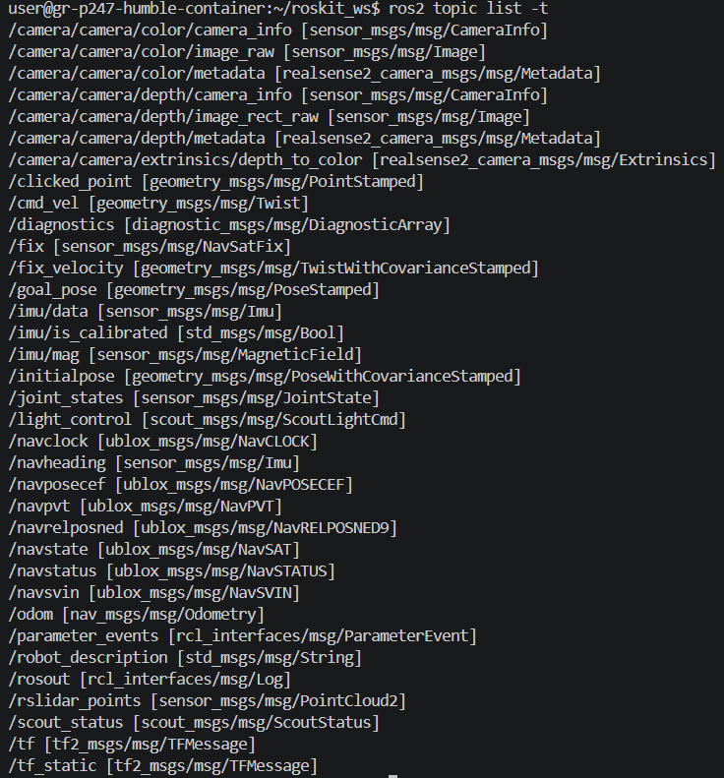

- TP prise en main -> IMU -> kalman et SLAM
- Simulation gazebo
- TP detection 2D -> puis profondeur (peut être 2TP sur ça ?) ->
- Idée : launch.py ?

- TP reconnaissance d’objets :
  - Detection des panneaux, passage piétons, personnes, route, intersections (se servir des panneaux pour tourner peut être) ros2
      - Yolo finetuner ?
TP reconnaissance d’objets :
Partie 1 : mise en place de l’environnement :
Indiquer ou sont tous les dossiers dont je parle et aussi si j’écris dans le containeur ou l’hote
- Je vais utiliser Yolo et le finetuner
- Il n’y a pas de GPU (voir spécifications du robot au début) donc j’utilise le Graphics intel intégré, ce qui m’amène à utiliser la technique suivante :
- Utilisation de openVINO de intel pour optimiser les calculs et les fps
(Pourquoi pas faire deux TP ? Ou alors comparé dans le même TP avec ou sans openVINO) -> je vais faire avec
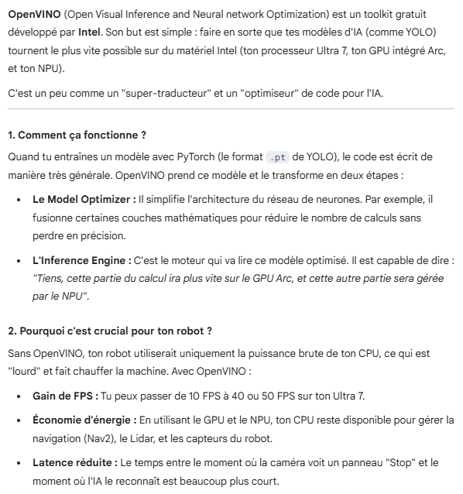
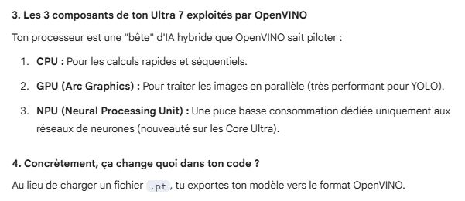

- Pour la mise en place premièrement il faut quitter le docker si on est dedans avec la commande exit. Et il faut aussi ouvrir l’environnement de travail à la racine du ROS2 workspace (appelé ici roskit_ws)
- Je vais donc utiliser ultralytics et le SDK d’openVINO avec Python3. C’est beaucoup plus adapté. Je creerai donc un package de type ament_python.
- Je vais utiliser YoloV11n (plus efficace et adapté que YoloV8n pour mon processeur).
- Bibliothèques autres à installer :
  - python3.pip (pour python),
  - libtbb12 (Threading Building Blocks) qui est une bibliothèque développée par intel pour SEPARER des calculs en parallèles. Elle est cruciale pour aider openVINO, pour séparer les taches aux cores et NPU (NPU est la nouvelle fonctionnalité des core utra de intel)
  - intel-opencl-icd : Elle gère la communication avec le matériel graphique de la puce, ca rend tout plus efficace, rapide et stabilise.
  - DIRE COMBIEN DE PLACE ON A BESOIN
- Commandes :
  - sudo apt update
  - sudo apt install -y python3-pip libtbb12 intel-opencl-icd
  - pip install ultralytics openvino (il se peut que en installant ultralytics il installe des fichiers CUDA pour NVIDIA mais ils prennent juste de l’espace disque, il sont dans la librairies de base, ils seront pas utiles pour nous la. Une version CPU only est trop compliquée)

- Tout ca à été mieux fait après

- Apres installation de toutes ces bibliothèques je lance ce code de vérification dans ROSKIT_WS/ que j’appelle test_intel.py :
- import openvino as ov

- core = ov.Core()
- devices = core.available_devices

- print("--- Rapport de ton Protocole ---")
- for device in devices:
- full_name = core.get_property(device, "FULL_DEVICE_NAME")
- print(f"Matériel détecté : {device} ({full_name})")

- if 'GPU' in devices:
- print("\nSUCCÈS : Ton GPU Intel Arc est prêt pour YOLOv11 !")
- else:
- print("\nATTENTION : Seul le CPU est visible. Vérifie tes accès Docker.")

Et je vois que le GPU arc du cpu n’est pas reconnu par le docker. Dans un environnement Docker, par sécurité, le container est isolé du matériel de l'hôte. Pour qu'il puisse "toucher" au GPU Intel, il faut lui ouvrir une porte.
- J’ai essayé de modifier le build_and_run.sh mais ca m’a modifié les permissions et maintenant les display m’empeche de build le docker donc j’ai du mettre :
xhost + || true # j'ai rajouté || true car le display bloquait le docker
J’ai donc maintenant juste le docker de base qui ne voit absolument pas le GPU.

- Maintenant je vais essayer de créer un dossier qui contient toutes les librairies car à chaque fois que je buildais un docker je perdais le cache et le telechargement disparaissait. Et je vais aussi connecter le GPU pour l’utiliser pour l’IA :

- Dans le docker Linux gère les permissions avec un système d'utilisateurs et de groupes. Chaque fichier, device ou ressource appartient à un utilisateur et un groupe. Pour accéder à une ressource, soit tu es le propriétaire, soit tu es dans le bon groupe.

- Le groupe render est le groupe du GPU intel c’est donc celui la qu’il faut utiliser. Or le docker n’a pas acces à ce groupe, il n’a pas les permissions et n’est pas defini dans les fichiers du docker. Il faut donc l’ajouter manuellement :
Commandes : # Voir tous les groupes du système : cat /etc/group
stat /dev/dri/renderD128

En faisant cette commande on voit que le render est sur le groupe 992 : lors de l’installation des drivers sur l’hote Ubuntu 24.04 (noble) Linux a créé ce groupe automatiquement et lui a assigné le GID (Group ID) 992. Ce numéro est attribué dynamiquement — sur une autre machine il pourrait être différent.
Dans le conteneur Ubuntu 22.04 (jammy), le groupe render existe aussi mais il a été créé par Ubuntu avec le GID 109 par défaut — parce que jammy et noble assignent les GIDs différemment, de manière totalement indépendante.
C'est pour ça que le problème était invisible — les deux côtés affichaient render, mais Linux comparait 109 ≠ 992 et refusait l'accès. Il me faut donc maintenant donné l’acces du GPU intel au docker en corrigeant les GID :
  - Premiere étape :
Ajouter ces deux lignes dans le Dockerfile avant des dependencies :
ARG RENDER_GID=992
RUN groupmod -g ${RENDER_GID} render || groupadd -g ${RENDER_GID} render
Elles permettent de synchroniser le GID avec l’hôte
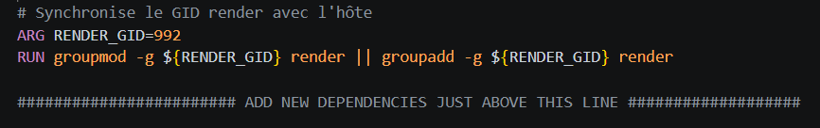
  - Deuxième étape :
Ajouter la ligne, toujours dans le Dockerfile :
RUN usermod -a -G render $USER
Avec cette ligne on ajoute l’utilisateur au groupe render
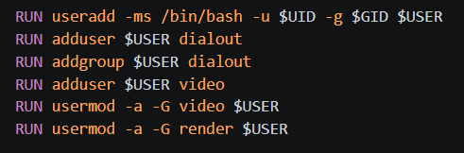
  - Troisieme étape :
Maintenant on va dans le build_and_run.sh et on ajoute cette ligne dans le docker_run :
--group-add 992 \
Elle permet au docker de reconnaitre le groupe render sur le GID 992
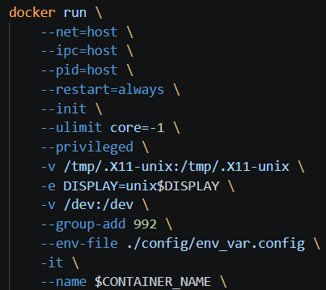
  - Quatrieme étape :
Maintenant toujours dans le build_and_run.sh mais dans le docker_build, on ajoute :
--build-arg RENDER_GID=$(getent group render | cut -d: -f3)
Cette ligne permet de lire le fichier /etc/group de l'hôte et extrait le troisième champ (le GID) de la ligne du groupe render. Donc on utilise le GID de l’hote (992) automatiquement.
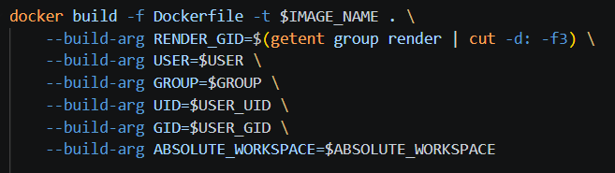

- Maintenant il n’y a plus de problèmes de GID et d’acces au GPU intégré, mais je dois installer les Drivers intel (et aussi yolo et python3) :
  - L'hôte est Ubuntu 24.04 (noble). Le repo Intel direct pour noble contient libigc2 qui entre en conflit avec libigc1 déjà installé par Ubuntu. Le PPA kobuk-team est maintenu par Canonical spécifiquement pour résoudre ce problème sur noble.

Explication PPA :
Le PPA kobuk-team/intel-graphics est un dépôt de logiciels tiers. Le groupe kobuk-team maintient ce dépôt pour fournir des versions très récentes des pilotes graphiques Intel et des bibliothèques associées. En général, les dépôts officiels d'Ubuntu sont conservateurs : ils privilégient la stabilité et ne mettent pas à jour les pilotes vers les dernières versions disponibles. Ce PPA permet de contourner cette limitation pour Améliorer les performances dans les jeux ou les applications 3D, Bénéficier des dernières optimisations pour le décodage matériel (VA-API) ou Supporter de nouveaux matériels Intel (processeurs Core de 12e, 13e, 14e génération ou cartes graphiques Arc) qui pourraient mal fonctionner avec les anciens pilotes (comme c’est le cas ici pour nous)

On peut donc rentrer ces commandes dans le terminal de l’hote :
# Ajoute le PPA Canonical pour Intel GPU
sudo add-apt-repository -y ppa:kobuk-team/intel-graphics
sudo apt update

# Installe les libs
# libigdgmm12 : Intel Graphics Memory Management Library
# libigc2 : Intel Graphics Compiler (compile les shaders/kernels GPU)
# libigdfcl2 : Intel Graphics FCL (Frontend Compiler Library)
# intel-opencl-icd : driver OpenCL Intel (interface standard pour GPU computing)
# libze1 : bibliothèque Level Zero (interface bas niveau Intel pour GPU/NPU)
# libze-intel-gpu1 : implémentation Level Zero pour GPU Intel
# clinfo : outil de diagnostic pour vérifier ce qu'OpenCL voit
sudo apt install -y \
libigdgmm12 \
libigc2 \
libigdfcl2 \
intel-opencl-icd \
libze1 \
libze-intel-gpu1 \
clinfo

# Ajoute ton user aux groupes
# render : accès à /dev/dri/renderD128 (GPU compute)
# video : accès à /dev/dri/card0 (GPU display)
sudo usermod -aG render $USER
sudo usermod -aG video $USER

# Applique les groupes dans la session courante sans reboot
newgrp render
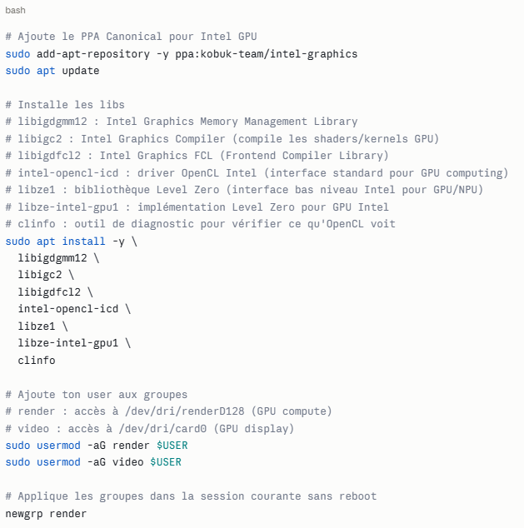

  - En faisant la commande :
clinfo | grep "Device Name"
on voit les différent que le GPU est détecté (si plusieurs fois = normal car une fois par sous device)
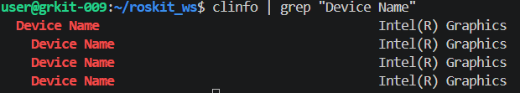

- Maintenant il me faut installer les librairies pip, apt et python. Il faut rentrer ses commandes dans le terminal de l’hote :

# pip-cache : stocke les .whl téléchargés, pip ne re-télécharge pas s'ils sont là
mkdir -p $HOME/ros2-libs/pip-cache

# apt-cache : stocke les .deb téléchargés
mkdir -p $HOME/ros2-libs/apt-cache

# python-packages : les packages pip installés eux-mêmes mkdir -p $HOME/ros2-libs/python-packages

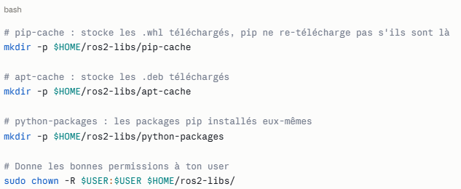

En faisant ces commandes on créer des fichiers dans lesquels on va stocker les caches des bibliothèques installées. Je fais ça car j’ai vu que lorsquon installe les bibliothèques directement sur le docker, si on modifie le .sh on doit rebuild le docker et ca enleve complètement les bibliothèques. (j’ai du réinstaller 5go deux fois avant de m’en rendre compte, des qu’on rebuild le docker tout disparait instantanément)

- Maintenant je dois modifier le Dockerfile pour y ajouter les librairies :
Voici les problèmes rencontrés et les solutions apportées :
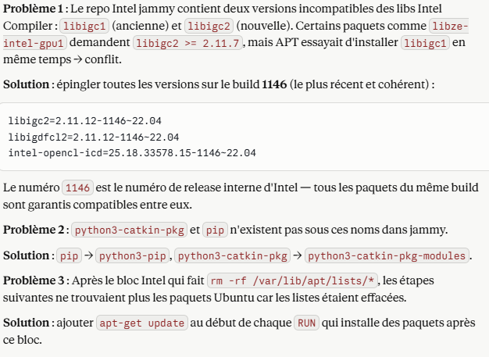

Maintenant que je sais comment régler les problèmes je vais dans le Dockerfile et j’ajoute :

# Drivers Intel GPU/NPU
# curl et gpg : outils pour télécharger et vérifier la clé du repo Intel
# Le repo jammy unified contient les drivers pour Ubuntu 22.04
# Les versions sont épinglées sur le build 1146 pour éviter les conflits libigc1/libigc2
RUN apt-get update && apt-get install -y curl gpg && \
curl -fsSL https://repositories.intel.com/gpu/intel-graphics.key | \
gpg --dearmor -o /usr/share/keyrings/intel-graphics.gpg && \
echo "deb [arch=amd64 signed-by=/usr/share/keyrings/intel-graphics.gpg] \ https://repositories.intel.com/gpu/ubuntu jammy unified" \
> /etc/apt/sources.list.d/intel-gpu-jammy.list && \
apt-get update && apt-get install -y \
libigdgmm12 \
libigc2=2.11.12-1146~22.04 \
libigdfcl2=2.11.12-1146~22.04 \
intel-opencl-icd=25.18.33578.15-1146~22.04 \
libze-intel-gpu1 \
libze1 \
clinfo \
&& rm -rf /var/lib/apt/lists/*

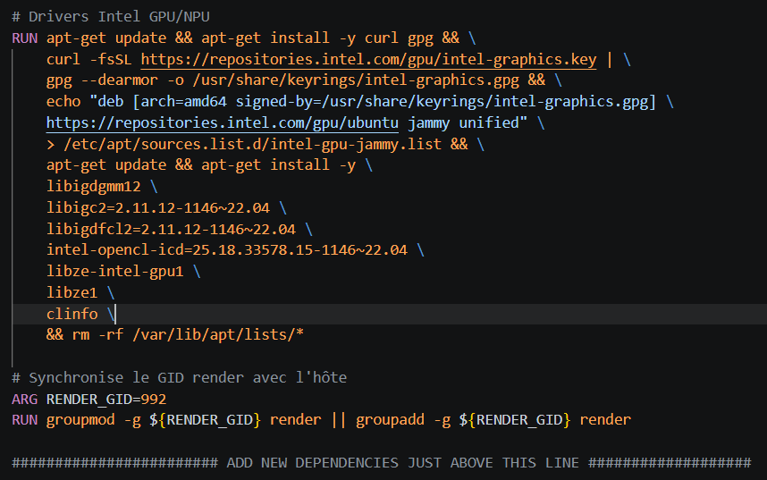

- Maintenant dernière modification du Dockerfile pour python :
Ajout juste après « ADD NEW DEPENDENCIES … » de :
# python3-pip : gestionnaire de packages Python (remplace "pip" qui n'existe pas) # python3-catkin-pkg-modules : remplace python3-catkin-pkg (renommé dans jammy)
RUN apt-get update && apt-get install -y \
libpython3-dev \
python3-pip \
python3-venv \
python3-catkin-pkg-modules

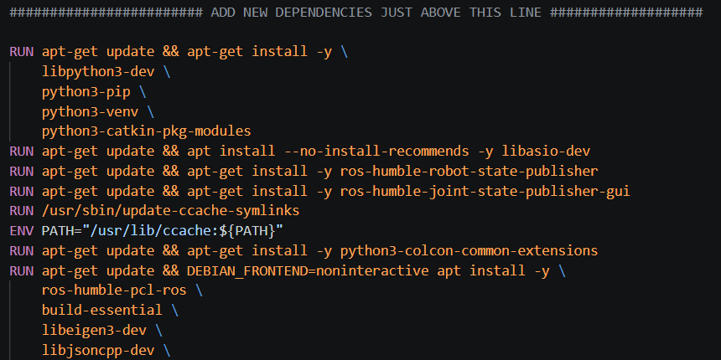

- Nous avons fini de modifier de Dockerfile, maintenant on retouche au build_and_run :
On va sourcer les dossiers des caches qu’on a créer pour que le docker se serve des bibliothèques qu’il y a dedans. Comme ca a chaque fois qu’on rebuild un docker on a pas besoin de tout retelecharger, c’est stocker dans les dossiers pour toujours.
Il faut ajouter les lignes suivantes dans le docker_run :

-v $HOME/ros2-libs/pip-cache:/home/$USER/.cache/pip \
-v $HOME/ros2-libs/apt-cache:/var/cache/apt/archives \
-v $HOME/ros2-libs/python-packages:/home/$USER/.local/lib/python3.10/site-packages \

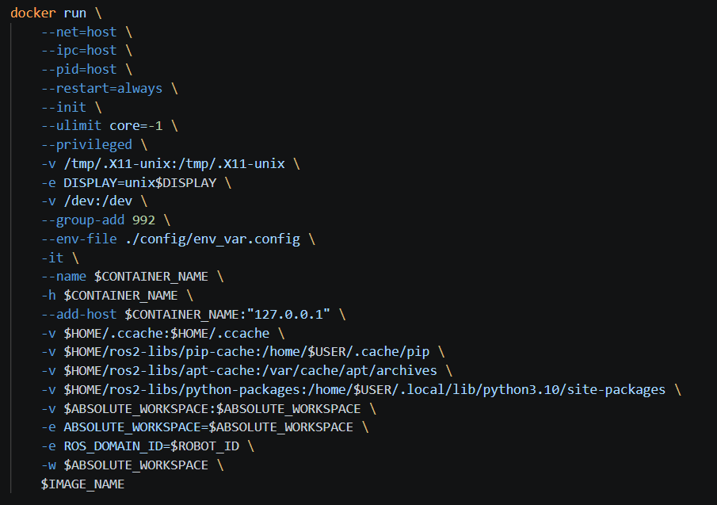

- Maintenant étape de build et lancement du docker :
Probleme : Si un probleme avec xhost apparait pendant le build c’est que le display ne marche pas, on peut quand même communiquer avec le robot donc il suffit de mettre :
xhost + || true a la place de xhost +

pour build et lancer il faut exécuter le fichier build_and_run.sh, il faut donc aller dans le dossier dans lequel il est et faire les commandes suivantes :
cd ~/roskit_ws/src/gr_docker #on va dans le bon dossier dans le terminal de l’hote
./build_and_run.sh #on execute le fichier

Normalement a cette étape le docker a été créer et on est à l’intérieur
Mais si vous quittez le docker en écrivant exit vous pouvez rentrer à nouveau avec la commande :
docker exec -it gr-p247-humble-container bash

- Puisque nous venons de créer le docker il nous faut installer les bibliothèques car c’est la premiere fois. Une fois installées elles seront stockées dans les dossier créer précédemment et on aura plus besoin de le faire à nouveau.

Dans le terminal de l’hote
# Donne les bonnes permissions à ton user
sudo chown -R $USER:$USER $HOME/ros2-libs/

Dans le terminal du docker il faut rentrer les lignes :
# Dans le conteneur — corrige les permissions sur .local
# (nécessaire car le volume était monté avec des droits root au premier lancement)
sudo chown -R user:user /home/user/.local/

et aussi les commande pour enfin installer le bibliothèques :
pip install openvino ultralytics

- On a fini de tout mettre en place ! On peut vérifier en lançant le programme test_intel.py dans le docker :

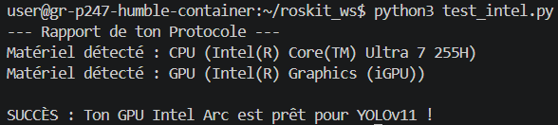

Yolov11 est prêt à être utilisé !

Partie 2 : mise en place de l’environnement :
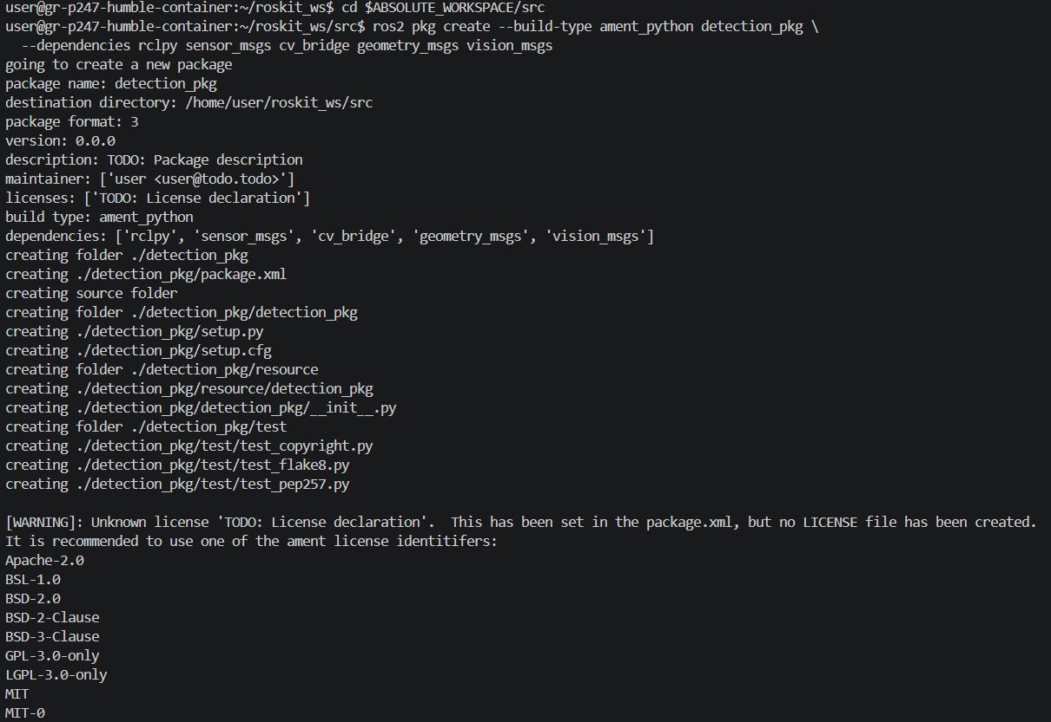
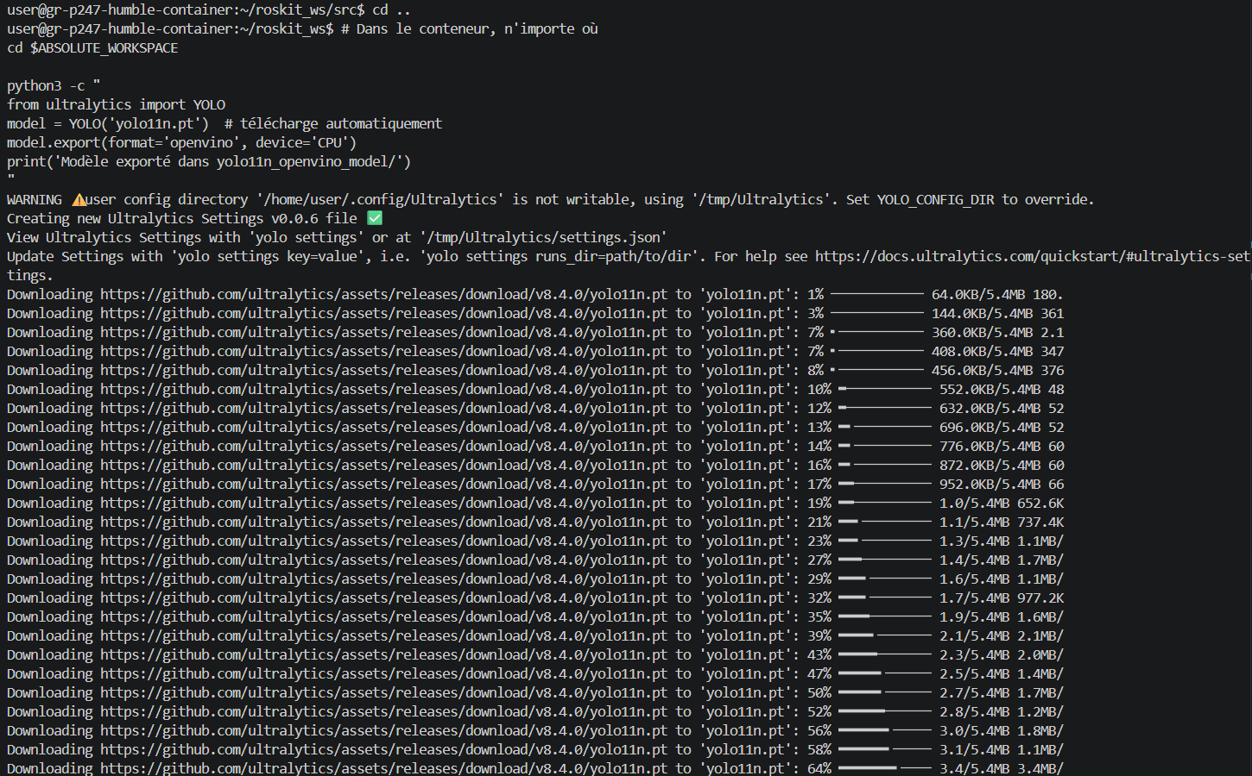
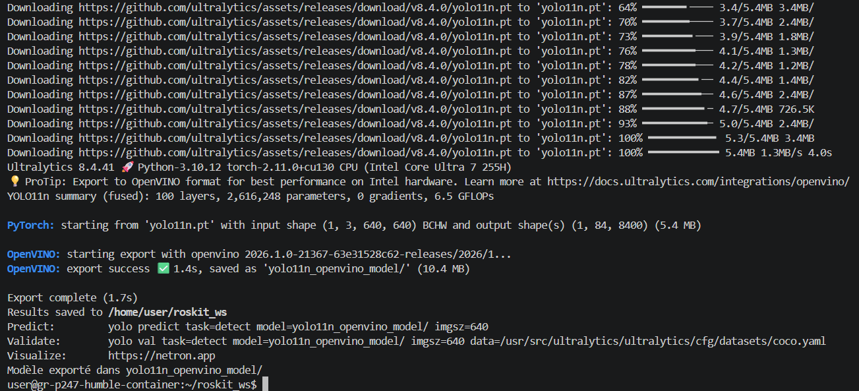
- Je créer le fichier detector_2d.py dans roskit_ws/src/detection_pkg/detection_pkg :
- import rclpy
- from rclpy.node import Node
- from sensor_msgs.msg import Image
- from cv_bridge import CvBridge
- import cv2
- import os
- import numpy as np
- import openvino as ov

- class Detector2D(Node):
- def __init__(self):
- super().__init__('detector_2d')

- self.declare_parameter('device', 'GPU')
- self.declare_parameter('confidence', 0.5)
- self.declare_parameter('model_path',
- os.path.join(os.path.dirname(__file__), '..', 'models', 'yolo11n_openvino_model')
- )

- device = self.get_parameter('device').value
- confidence = self.get_parameter('confidence').value
- model_path = self.get_parameter('model_path').value

- self.confidence = confidence
- self.bridge = CvBridge()

- # Chargement via OpenVINO directement
- self.get_logger().info(f'Chargement du modèle OpenVINO sur {device}...')
- core = ov.Core()
- model_xml = os.path.join(model_path, 'yolo11n.xml')
- model = core.read_model(model_xml)
- self.compiled = core.compile_model(model, device)
- self.output = self.compiled.output(0)

- # Taille d'entrée du modèle (640x640 pour yolo11n)
- self.input_w = 640
- self.input_h = 640

- # Noms des classes COCO
- self.class_names = [
- 'person','bicycle','car','motorcycle','airplane','bus','train','truck',
- 'boat','traffic light','fire hydrant','stop sign','parking meter','bench',
- 'bird','cat','dog','horse','sheep','cow','elephant','bear','zebra','giraffe',
- 'backpack','umbrella','handbag','tie','suitcase','frisbee','skis','snowboard',
- 'sports ball','kite','baseball bat','baseball glove','skateboard','surfboard',
- 'tennis racket','bottle','wine glass','cup','fork','knife','spoon','bowl',
- 'banana','apple','sandwich','orange','broccoli','carrot','hot dog','pizza',
- 'donut','cake','chair','couch','potted plant','bed','dining table','toilet',
- 'tv','laptop','mouse','remote','keyboard','cell phone','microwave','oven',
- 'toaster','sink','refrigerator','book','clock','vase','scissors','teddy bear',
- 'hair drier','toothbrush'
- ]

- self.sub = self.create_subscription(
- Image,
- '/camera/camera/color/image_raw',
- self.callback,
- 10
- )
- self.pub_image = self.create_publisher(Image, '/detection/image', 10)

- self.get_logger().info(f'Detector2D prêt sur {device}')

- def preprocess(self, frame):
- # Resize + normalize pour YOLOv11
- img = cv2.resize(frame, (self.input_w, self.input_h))
- img = cv2.cvtColor(img, cv2.COLOR_BGR2RGB)
- img = img.astype(np.float32) / 255.0
- img = img.transpose(2, 0, 1) # HWC → CHW
- img = np.expand_dims(img, axis=0) # CHW → NCHW
- return img

- def postprocess(self, output, orig_w, orig_h):
- # output shape : (1, 84, 8400) pour yolo11n COCO
- preds = output[0] # (84, 8400)
- preds = preds.T # (8400, 84)

- boxes = preds[:, :4] # cx, cy, w, h
- scores = preds[:, 4:] # 80 classes

- class_ids = np.argmax(scores, axis=1)
- confidences = scores[np.arange(len(scores)), class_ids]

- # Filtre par confiance
- mask = confidences > self.confidence
- boxes = boxes[mask]
- confidences = confidences[mask]
- class_ids = class_ids[mask]

- # Conversion cx,cy,w,h → x1,y1,x2,y2 en coordonnées originales
- scale_x = orig_w / self.input_w
- scale_y = orig_h / self.input_h

- results = []
- for box, conf, cls in zip(boxes, confidences, class_ids):
- cx, cy, w, h = box
- x1 = int((cx - w / 2) * scale_x)
- y1 = int((cy - h / 2) * scale_y)
- x2 = int((cx + w / 2) * scale_x)
- y2 = int((cy + h / 2) * scale_y)
- results.append((x1, y1, x2, y2, float(conf), int(cls)))

- return results

- def callback(self, msg):
- frame = self.bridge.imgmsg_to_cv2(msg, desired_encoding='bgr8')
- orig_h, orig_w = frame.shape[:2]

- inp = self.preprocess(frame)
- output = self.compiled([inp])[self.output]
- detections = self.postprocess(output, orig_w, orig_h)

- for x1, y1, x2, y2, conf, cls in detections:
- label = self.class_names[cls] if cls < len(self.class_names) else str(cls)
- cv2.rectangle(frame, (x1, y1), (x2, y2), (0, 255, 0), 2)
- cv2.putText(
- frame,
- f'{label} {conf:.2f}',
- (x1, y1 - 8),
- cv2.FONT_HERSHEY_SIMPLEX, 0.6, (0, 255, 0), 2
- )

- out_msg = self.bridge.cv2_to_imgmsg(frame, encoding='bgr8')
- out_msg.header = msg.header
- self.pub_image.publish(out_msg)

- def main(args=None):
- rclpy.init(args=args)
- node = Detector2D()
- rclpy.spin(node)
- node.destroy_node()
- rclpy.shutdown()

- if __name__ == '__main__':
- main()

Ce code utilise bien openvino et le GPU intégré de intel

Et voici le setup.py :

from setuptools import setup
import os
from glob import glob

package_name = 'detection_pkg'

setup(
name=package_name,
version='0.0.1',
packages=[package_name],
data_files=[
('share/ament_index/resource_index/packages',
['resource/' + package_name]),
('share/' + package_name, ['package.xml']),
# Inclut les modèles dans l'installation
(os.path.join('share', package_name, 'models'),
glob('models/yolo11n_openvino_model/*')),
],
install_requires=['setuptools'],
zip_safe=True,
entry_points={
'console_scripts': [
'detector_2d = detection_pkg.detector_2d:main',
],
},
)

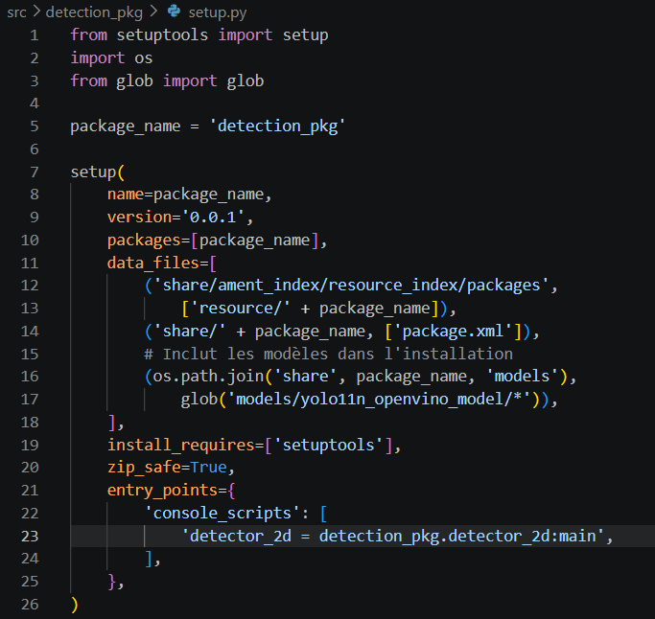

Et donc enfin le package.xml :

<?xml version="1.0"?>
<?xml-model href="http://download.ros.org/schema/package_format3.xsd" schematypens="http://www.w3.org/2001/XMLSchema"?>
<package format="3">
<name>detection_pkg</name>
<version>0.0.0</version>
<description>TODO: Package description</description>
<maintainer email="user@todo.todo">user</maintainer>
<license>TODO: License declaration</license>

<depend>rclpy</depend>
<depend>sensor_msgs</depend>
<depend>cv_bridge</depend>

<test_depend>ament_copyright</test_depend>
<test_depend>ament_flake8</test_depend>
<test_depend>ament_pep257</test_depend>
<test_depend>python3-pytest</test_depend>

<export>
<build_type>ament_python</build_type>
</export>
</package>

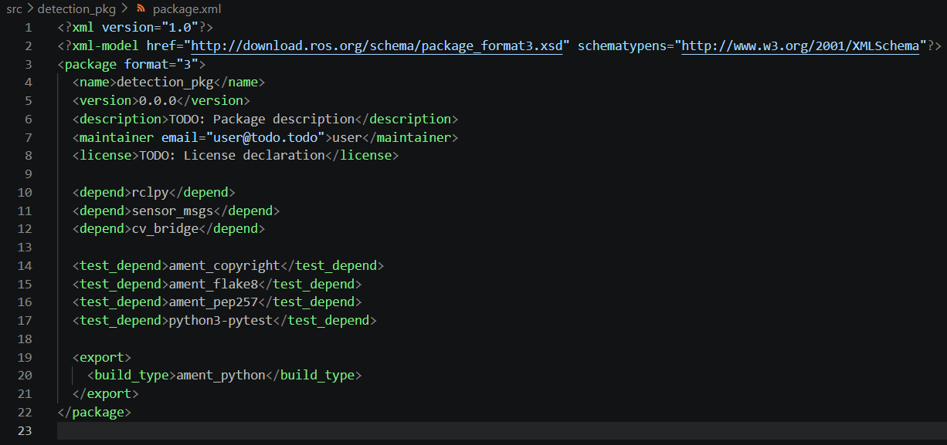

- Toujours sourcer ros au début :
source /opt/ros/humble/setup.bash
- Je fais cm pour pour build (c’est un alias, voir le bash.rc) mais aucun package ne fonctionne
J’ai fait :
rm -rf build/ install/ log/ #nettoyage de tous les log

Ca marchait toujours pas car j’avais le package lio_slam auquel il manque une bibliothèque j’ai donc lancé avec
cm --packages-skip lio_sam
quand je faisait
ros2 launch realsense2_camera rs_launch.py
dans un terminal ca ne marchait pas car apparemment la camera était connecté à l’hote je l’ai donc connecté au docker avec
sudo kill -9 2512
En effet avec la commande dans l’hote :
sudo lsof /dev/video* 2>/dev/null
je peux voir quel id de groupe y est connecté (ici c’était le 2512)
Enfin j’avais un probleme de version avec numpy car cv_bridge et compilé avec NumPy 1.x donc j’ai downgrade la version :
pip install "numpy<2"

Il se peut que le terminal perde ses couleurs et soit tout blanc, et que quand on ecrit docker exec -it, puis qu’on fait tab le docker ne soit pas detecté, il faut alors écrire le reste à la main.

- Commande pour voir tous les .msg de ros2 humble et du ws :
find / -name "*.msg" 2>/dev/null
et
# Tes messages custom dans le workspace
find $ABSOLUTE_WORKSPACE/src -name "*.msg"

# Les messages ROS2 installés
find /opt/ros/humble -name "*.msg"

- J’ai eu un probleme de display, et c’est aussi la raison pour laquelle j’avais mis || true avec le xhost du build_and_run.sh. Le probleme venais en fait du fait que le docker ne voyais pas le bon display !
Il faut impérativement vérifier que le display est le bon (dans le container):

echo $DISPLAY #donne la liste des display, tu verras normalement rien, unix ou 1

Le bon display est le 1 !

Donc si le display n’est pas le bon ou qu’il n’y en a pas il faut le connecter au docker :
export DISPLAY=:1 #connecte le bon display au container

ON PEUT CHANGER CA DANS LE .SH ET METTRE :

Dans le docker_run

- Le but de tout ca est de voir le retour caméra sur rviz2 (sur vnc)

- maintenant en lançant la node de la caméra :

cd $ABSOLUTE_WORKSPACE
source $ABSOLUTE_WORKSPACE/install/setup.bash
ros2 launch realsense2_camera rs_launch.py
ATTENTION !!!! : il faut lancer cette node dans le MEME terminal dans lequel on a kill la connexion de la caméra dans l’hote

- Maintenant la deuxieme node : (pour la detection 2d)
source $ABSOLUTE_WORKSPACE/install/setup.bash
ros2 run detection_pkg detector_2d --ros-args -p device:=GPU

- Maintenant il faut se connecter à vnc
- Dans le terminal du container ou alors de vnc (mais donc aussi dans le container) entre la commande pour lancer rviz :
source $ABSOLUTE_WORKSPACE/install/setup.bash
ros2 run rviz2 rviz2

- A faire exactement dans cet ordre :
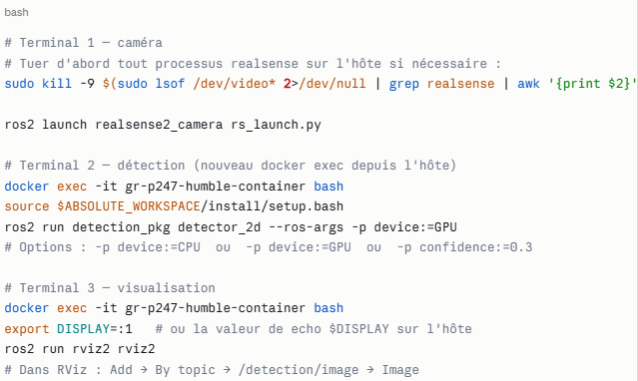

- La fenetre de rviz2 se lance (si elle étaait déjà ouverte tant mieux)
Aller en bas à droite dans add -> by topic -> detection/image/image

La fenetre souvre avec la detection d’objet !

Il est possible que en lançant cette ligne il y ait des messages d’erreur :
user@gr-p247-humble-container:~/roskit_ws$ ros2 run rviz2 rviz2 QStandardPaths: XDG_RUNTIME_DIR not set, defaulting to '/tmp/runtime-user' Failed to create /home/user/.cache/mesa_shader_cache for shader cache (Permission denied)---disabling.
[INFO] [1776936262.836120801] [rviz2]: Stereo is NOT SUPPORTED
[INFO] [1776936262.836173312] [rviz2]: OpenGl version: 4.5 (GLSL 4.5)

Ces messages n’impactent pas le fonctionnement du programme

PROBLEMES A CORRIGER ET CORRECTIONS / :

- au démarrage les topic de la caméra ne se lancent plus (je dois lancer le programme python de la cam)
et de même pour le topic /detection/image !!!!! il faut que je lance le nœuds detector_2d !
J’aimerai que tout se lance au démarrage

- Probleme de couleur dans le terminal et de completion tab pour compléter le docker. C’est rien c’est juste un probleme de compatibilité de version entre ubuntu et des drivers et librairies. Je peux quand même entrer dans le docker.

Le probleme viens du bash.rc qui sinitialise sur une version de posix imcompatible avec les drivers intel que j’ai installé, les drivers intel sont pour ubuntu 24.04. le PPA kubuk-team a pu déclencher une mise à jour de dépendances qui a touché aux bibliothèques de base (libc6 ou readline) sans finir correctement la configuration de Bash.
Conflit de version : Bash 5.2 est la version standard d'Ubuntu 24.04. Si tu es sur une version plus ancienne d'Ubuntu et que tu as forcé l'installation de Bash 5.2 via un PPA, les liens sont cassés. cela signifie que ton installation de Bash est corrompue ou qu'elle a été remplacée par une version compilée avec des options très inhabituelles (ce qui arrive parfois lors de mises à jour système interrompues ou via des dépôts tiers instables).

Mis le force colors true (couleurs dans le docker)

J’ai changer version de bash
sudo apt update && sudo apt install --reinstall bash bash-completion

Je crois que ça a corrigé ma petite erreur de version

En fait c’était surement une mauvaise connexion ssh

- mtn je copie le bash.rc de mon container dans celui de home/user de l’hote.
CA NE SERT A RIEN ! je copie ca en racine mais je ne trvaille jamais en racine donc peut importe ce que je mets dedans ca ne cassera jamais rien

- au démarrage d’un terminal : not found: "/opt/ros/humble/local_setup.bash"
a cause du source à la fin

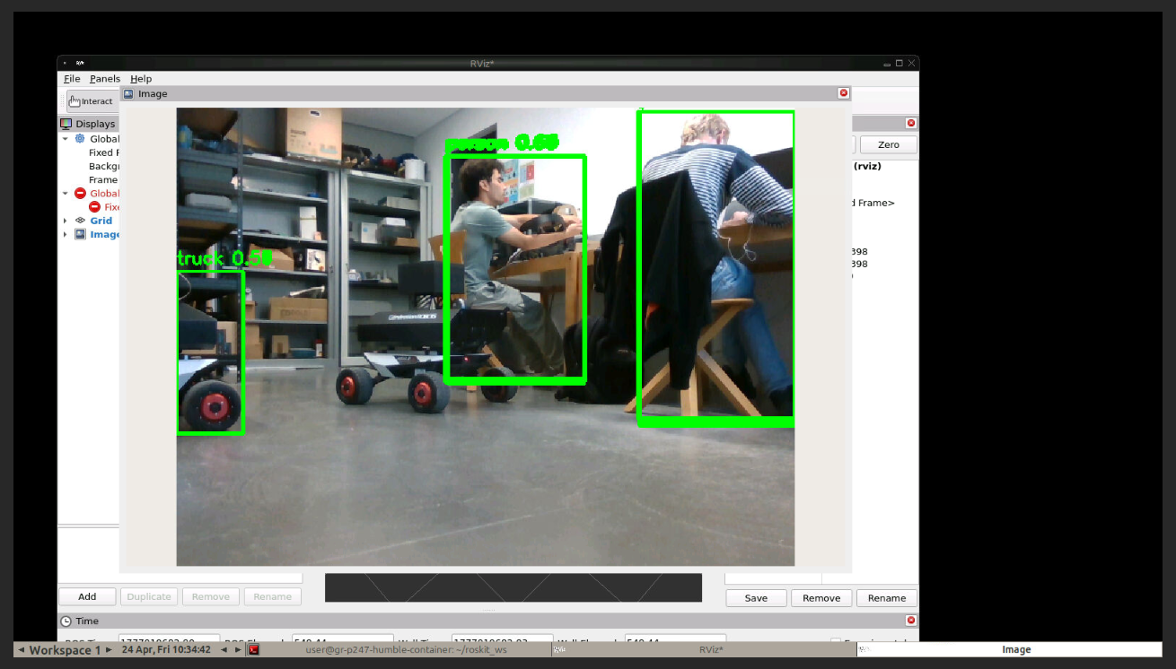

DEUXIEME PARTIE :

- Mon yolov11n est trop mauvais je vais passer sur le seg et finetuner sur un dataset special :

- Importation du modele yolov11n-seg (comme ce qu’on a fait la dernière fois)
# Dans le conteneur
python3 -c "
from ultralytics import YOLO

# Télécharge et exporte yolo11n-seg
model = YOLO('yolo11n-seg.pt')
model.export(format='openvino', device='CPU')
print('Export terminé')
"
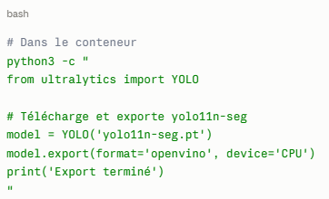

- Ensuite comme avant je deplace le modele dans le bon dossier :
mkdir -p src/detection_pkg/models
mv yolo11n-seg_openvino_model src/detection_pkg/models/

- Maintenant je telecharge le dataset sur le site :
https://www.kaggle.com/datasets/awsaf49/bdd100k-dataset?resource=download

- Une fois telechargé j’utilise SCP pour déplacer le .zip de mon pc a l’hote :
# Depuis PowerShell sur ton PC Windows scp C:\Users\maxim\Downloads\archive.zip user@grkit-009:~/

- Je dezip avec la commande :
# Sur l'hôte
cd ~
unzip datasetroute.zip -d ~/dataset_bdd100k

- Puis je converti les .json en .txt pour yolo :
Dans le terminal de l’hote :

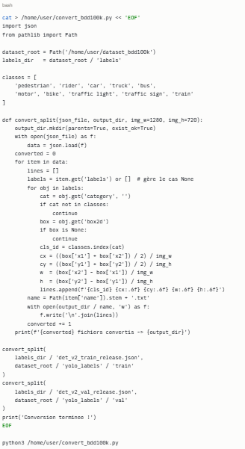

J’ai mtn un fichier dataset yolo avec les .txt

- Mtn je créer le .yaml :
Toujours dans l’hote :

cat > /home/user/dataset_bdd100k/bdd100k.yaml << 'EOF'
path: /home/user/dataset_bdd100k
train: bdd100k/bdd100k/images/100k/train
val: bdd100k/bdd100k/images/100k/val
labels:
train: yolo_labels/train
val: yolo_labels/val

nc: 10
names:
0: pedestrian
1: rider
2: car
3: truck
4: bus
5: motor
6: bike
7: traffic light
8: traffic sign
9: train
EOF

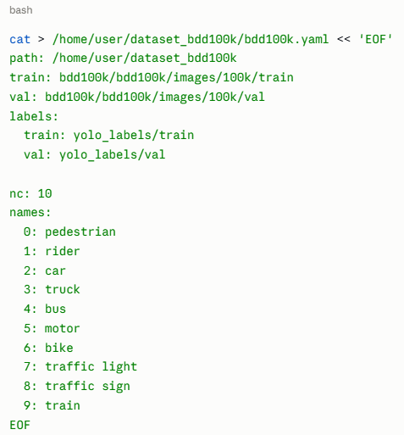

- Je rajoute ce dataset dans le docker_run du build_and_run.sh :
-v $HOME/dataset_bdd100k:/home/user/dataset_bdd100k \
Puis rebuild le docker

